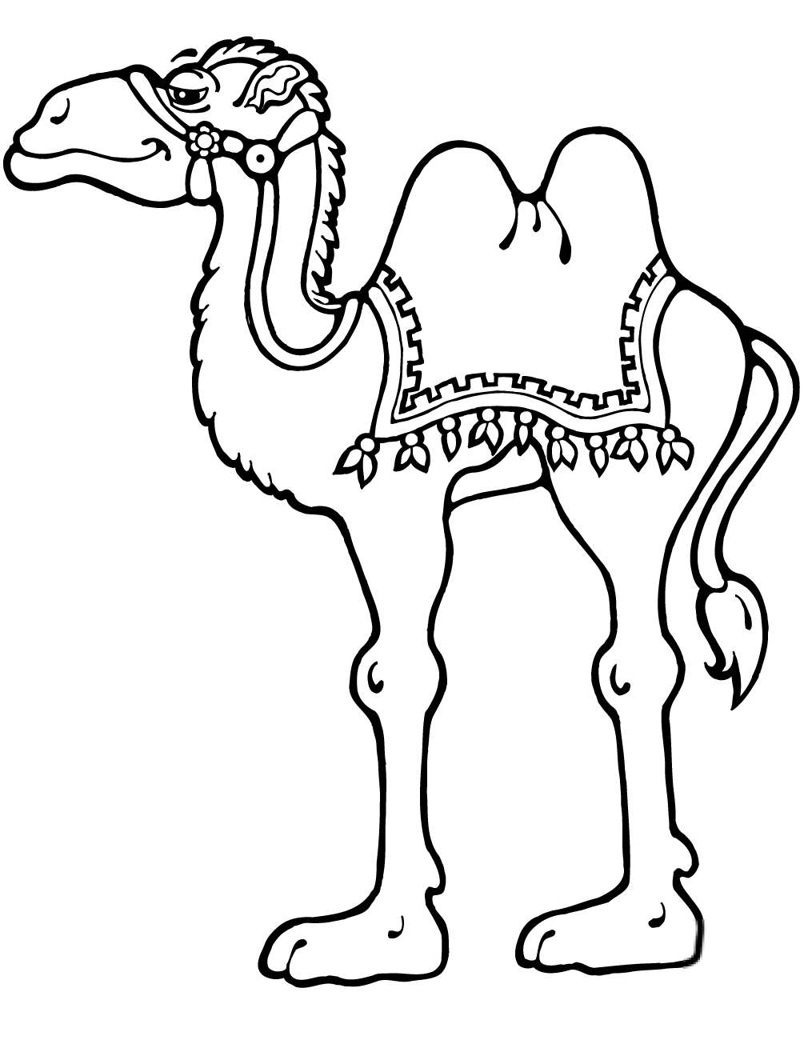
Wielbłąd do zadania "Karawana" -wydrukuj x 6. Pokoloruj siedzisko każdego wielbłąda w innym kolorze.

